Espara GmbH
A-5020 Salzburg, Franz-Sauer-Straße 46 – Haus A, Tel: 0043/662/432362, Fax: 0043/662/432858,
office@espara.com, www.espara.com

P R O D U K T M O N O G R A P H I E
Ginseng-Lecithin Kapseln
Inhalt: 60 Kapseln = 29,0 g (Füllmenge)

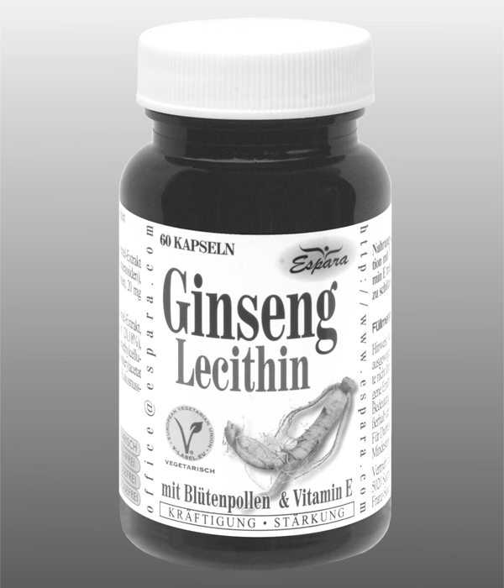
1 Ginseng-Lecithin Kapsel (= Tagesdosis)

entspricht: 100 mg rotem Ginseng-Extrakt (C.A. Meyer)
(entspricht 8 mg Ginsenosiden)
100 mg Blütenpollen
50 mg Lecithin
20 mg natürlichem Vitamin E (166,67% NRV)

vegetarisch – glutenfrei – lactosefrei - fructosefrei

Zutaten:
Ginsengwurzel-Extrakt rot (Ginsengwurzel-Extrakt, Trägerstoff Maltodextrin) (20,18%), Blütenpollen (20,18%), Füllstoff mikrokristalline Cellulose, Hydroxypropylmethylcellulose*, Sojalecithin (10,09%), ohne Gentechnik , D-alpha-Tocopherylacetat (8,6%), mittelkettige Triglyceride – aus Pflanzenöl (Kokosnuss-Palmkernöl).
*pflanzliche Kapselhülle

Verzehr-Empfehlung:
1 x täglich 1 Kapsel mit Flüssigkeit verzehren.
(Hinweis: für Diabetiker geeignet; 1 Kapsel: 0,006BE)

Eigenschaften:
Nahrungsergänzungsmittel mit Ginseng in Kombination mit Vitamin E, Lecithin und Blütenpollen. Vitamin E trägt dazu bei, die Zellen vor oxidativem Stress zu schützen.

Nahrungsergänzungsmittel stellen keinen Ersatz für eine ausgewogene Ernährung dar und die empfohlene Tagesdosis sollte nicht überschritten werden. Abwechslungsreiche und ausgewogene Ernährung sowie eine gesunde Lebensweise sind von großer Bedeutung. Trocken und nicht über Raumtemperatur sowie außerhalb der Reichweite von Kindern lagern.

